附件：
综合信息平台听评课系统实施细则

一、听评课人员电脑端操作方式
- 登录江苏第二师范学院综合管理平台（http://jwgl.jssnu.edu.cn/），请在学校主页点击“综合平台”，进入用户登录界面。
- 选择“质评管理”，点击“质评管理”→“听课评课”→“听评课”，进入“添加听课信息”页面。
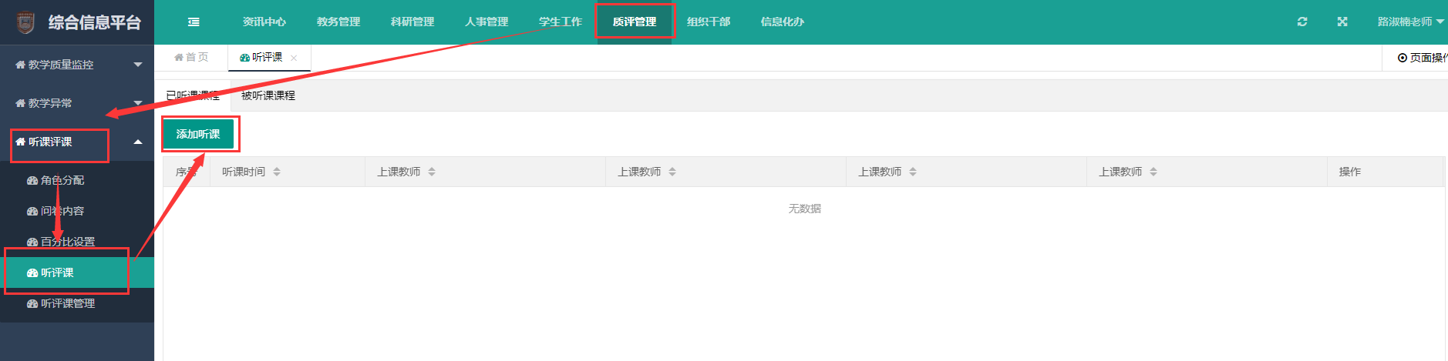
- 点击“添加听课”，角色为系统默认设置，其余基本信息需自行录入。听课信息需在听课工作完成后七日内录入系统，逾期将无法录入。
- 选择相应的等级，为被听课教师进行评分，期间可上传图片文件，.JPG、.PNG均可上传，不需要的图片可在上传后点击删除。同时，可在下方文本框内输入听课意见和建议。
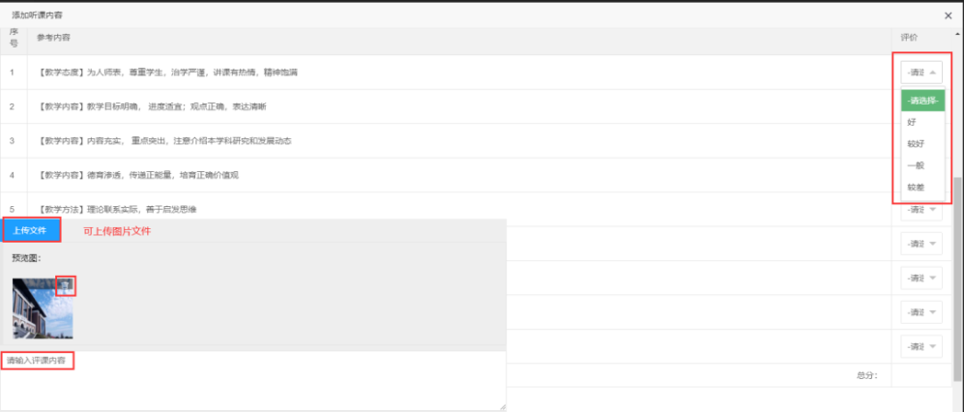
- 完成后可直接点击“提交数据”，即可推送给被听课教师、开课单位管理员及校级管理员。如点击“暂存数据”，数据会在暂存后24小时内自动提交。
- 所有数据均可在“已听课课程”中查看详情
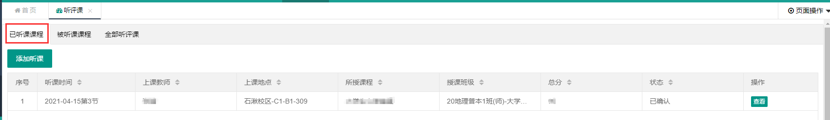
二、听评课人员手机端操作方式
1.微信关注“江苏第二师范学院综合信息平台”，完成绑定，点击菜单“教师服务”→“听评课”，直接进入添加听课界面。
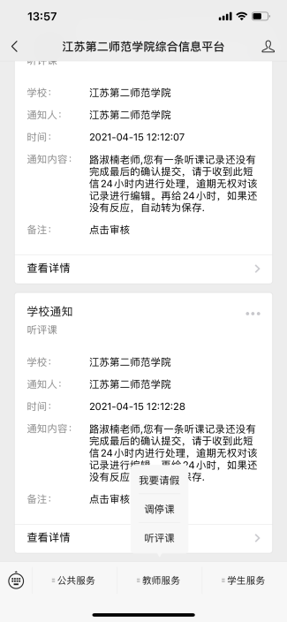

- 进入“添加听课”界面后，角色为系统默认设置，其余基本信息需自行录入。听课信息需在听课工作完成后七日内录入系统，逾期将无法录入。（建议使用苹果手机的听课人员，下载安装搜狗输入法，以便使用上课教师姓名检索功能）
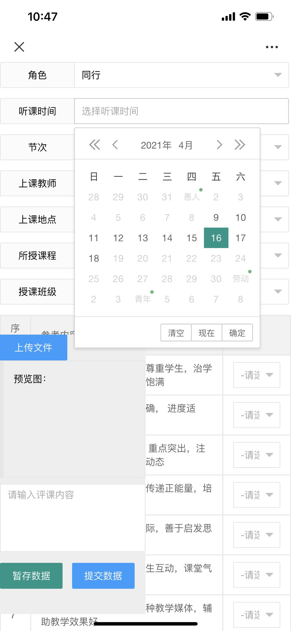
3.选择相应的等级，为被听课教师进行评分，期间可上传图片文件，.JPG、.PNG均可上传，也可点击拍照上传，不需要的图片可在上传后点击删除。同时，可在下方文本框内输入听课意见和建议。
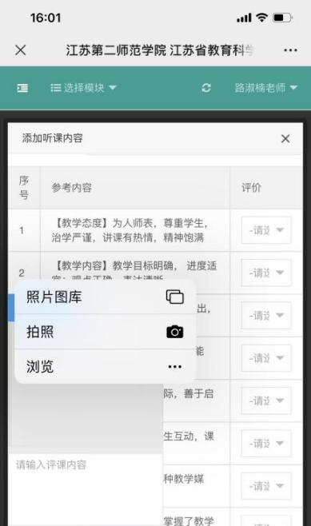
4.完成后可直接点击“提交数据”，即可推送给被听课教师、开课单位管理员及校级管理员。如点击“暂存数据”，数据会在暂存后24小时内自动提交。
5.所有数据均可在江苏第二师范学院学院综合信息平台微信端中查看详情，具体路径：“公共服务”→“进入系统”→“质评管理”→“听评课”→“已听课课程”。
